附件6.4评价人员及业主代表照片
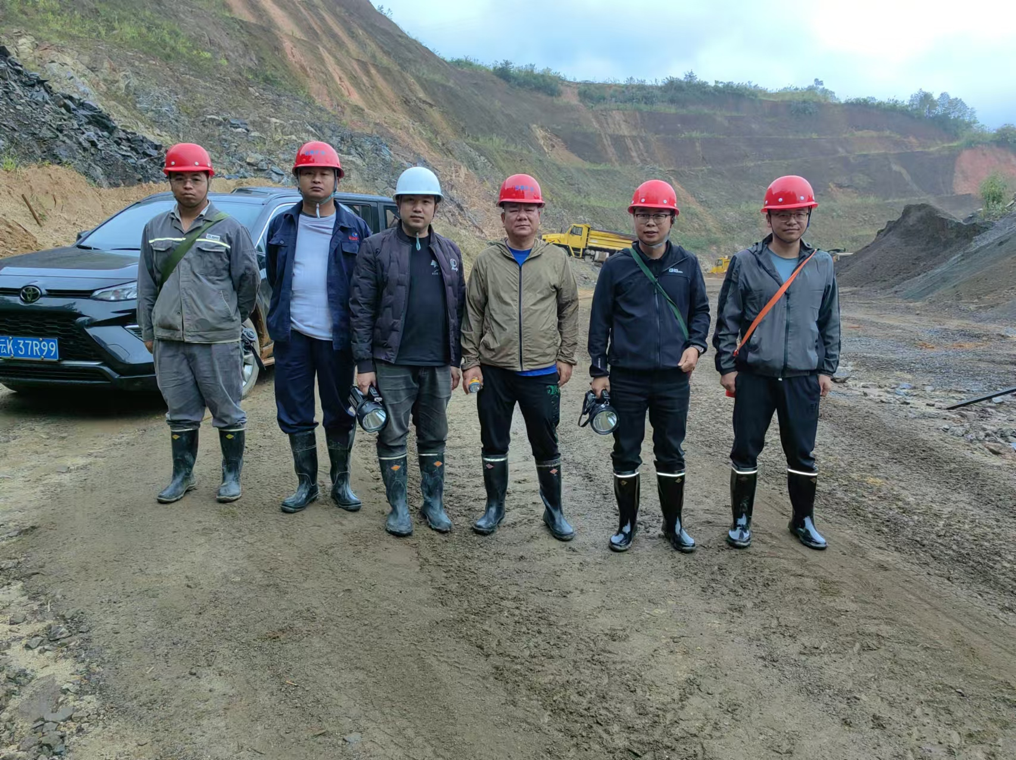
左1-4为矿山技术管理人员，右1为报告编制人，右2为安全评价项目负责人

